《清華大學藏戰國竹簡》（拾肆）讀記（三）

（首發）

王曉華

《清華大學藏戰國竹簡》（拾肆）《兩中》篇最後一段說：

圭中或言【八四】曰：后，余方告女（汝），（建）邦旣成，九（枉）旣坪（平），尚或（恐）不中於民，曰乃邦不型。后則或立鼓，門于乃宮，以（暨）庶民，之（止）（黜）【八五】不章。（恐）亓（其）又（有）義（宜）（辭）而弗（得），門則去人，是（寘）亓（其）鼓，亓（其）音大昜（揚）。后，女（汝）（聞）之，必求亓（其）靜（情），以交（徼）天之羕（祥），是胃（謂）夭（妖）（乏），亓（其）【八六】又（有）民而或（國）亓（其）昌。女（汝）九（枉）是聖（聽），事亦又（有）或（惑），亡（無）又（有）不型，而猷（猶）鼓門，思（使）后（聞）亓（其）聖（聲），是胃（謂）自（傾），則參之於九（枉），則可加【八七】型。【八八】

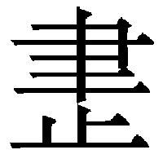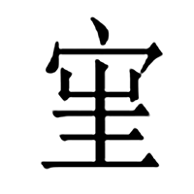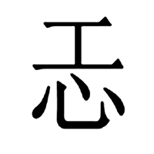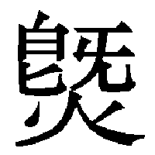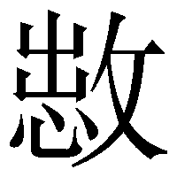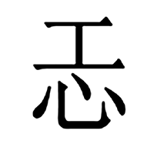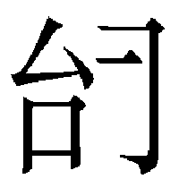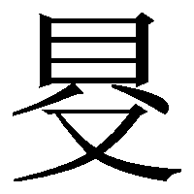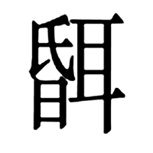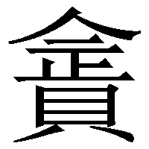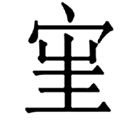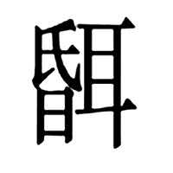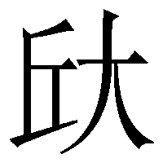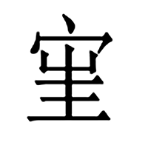

按“圭中或言【八四】曰”的“或”應括注為“又”，“或言曰”就是“又言曰”。其餘的“或言曰”也都應該如此處理。“尚或（恐）不中於民”“后則或立鼓”兩句中的“或”似也應讀為“又”。



這一段文中三見“型”字，整理者沒有加注，我們認為這三個“型”字都應該讀為“刑”。這一段的論述與“獄訟”有關，多次提到“刑”很合適。

“以（暨）庶民，之（止）（黜）【八五】不章。”一段斷句似有誤，斷開的兩段應連讀為“以（暨）庶民之（黜）【八五】不章。”“”整理者讀為“暨”，訓為“到”，似不妥。我們認為“”應讀為“訖”訓為“絕止”“斷絕”。《書·呂刑》：“典獄，非訖於威，惟訖于富。”孔傳：“非絶於威，惟絶於富，世治，貨賂不行。”“”字整理者讀“黜”，似與文意亦不諧，我們懷疑“”應讀“屈”，“屈”從“出”聲，睡虎地秦簡《秦律雜抄》有“戰死事不出（屈），論其後。”的話，“出”即用為“屈”。“”亦從“出”聲，字且從“心”，表明為心理狀態，讀為“屈”正合適。“章”讀為“彰”。“以（訖）庶民之（屈）【八五】不章（彰）。”就是“以斷絕庶民之冤屈不得彰顯”的意思。



“（恐）亓（其）又（有）義（宜）（辭）而弗（得）”中“義辭”的“義”整理者讀為“宜”，似不必。這裡的“義”即“正義”的“義”。



“是胃（謂）夭（妖）（乏）”的“夭”整理者讀為“妖”，似不妥。“”是否一定從“乏”也一時難以判斷。這裡的“夭”承上“交（徼）天之羕（祥）”而來，應該是個正面的表述，讀為“妖乏”文意不相連貫，頗為可疑。我們一時也想不起更好的讀法，但“夭”讀為“沃”或“飫”的可能似也可考慮。



“亓（其）【八六】又（有）民而或（國）亓（其）昌。”一句中的“又”整理者讀為“有”，我們懷疑應讀為“佑”。《尚書·泰誓》有“天佑下民”的話，可以對照。“亓（其）【八六】又（佑）民而或（國）亓（其）昌。”也是承上“以交（徼）天之羕（祥）”而来，“其”疑代指“天”。

下面試著對這一段加以語譯：

圭中又说到：君王，我现在告诉你，邦国既已建成，九种过失或冤屈既已铲平，倘若仍担心不切合于民，那就是你的邦国不讲刑法。君王应马上再设立堂鼓，放在宫门，以结束庶民的冤屈不得彰显的现状。若怕民有正义的话听不到，就撤去守门人，在门前置鼓，鼓的声音很响亮。君王，你听到鼓声，一定要得到民的实情，以招致天的佑助，这就叫“夭”。天佑助下民，国家就繁昌。你倾听九枉，事情仍有疑问，那就一切皆用刑法办理。如果仍然敲鼓，使君王听其声音，这就叫自置于危险，就该参考九枉，可以增加刑法。

